**Дата:** 26.05.2025

**Клас:** 4 – А

**Предмет:** фізична культура

**Вчитель:** Старікова Н.А.

**Тема: *Організаційні вправи , загальнорозвивальні вправи, загальнорозвивальні вправи на відчуття правильної постави, вправи на запобігання плоскостопості. Рухливі «Танцювальна фігура замри», «»У горизонтальну мішень».***

**Завдання уроку:**

1. Повторити руховий режим молодшого школяра.

2. Сприяти розвитку формування правильної постави.

3. Сприяти запобіганню плоскостопості.

**Хід уроку**

***Під час дистанційного навчання дуже не хочеться вставати з ліжка, особливо дітям. Для того, щоб ранок розпочинався з користю, рекомендуємо зайнятись разом зарядкою. І корисно і приємно. У сьогоднішніх відео діти виконають ряд фізичних вправ, які легко виконувати вдома. Ніяке обладнання чи спортзал не потрібно!***

**1.** **ТБ під час виконання фізичних вправ вдома:**

[***https://www.youtube.com/watch?v=haAfK10vH7s***](https://www.youtube.com/watch?v=haAfK10vH7s)

**2. Комплекс вправ ранкової гімнастики.**

***- Запрошую всіх на ранкову гімнастику:***

[***https://www.youtube.com/watch?v=Uqw6QQwWqO0***](https://www.youtube.com/watch?v=Uqw6QQwWqO0)

**3. Вправи на відчуття правильної постави:** [***https://www.youtube.com/watch?v=njNFRLJWajg&t=2s***](https://www.youtube.com/watch?v=njNFRLJWajg&t=2s)

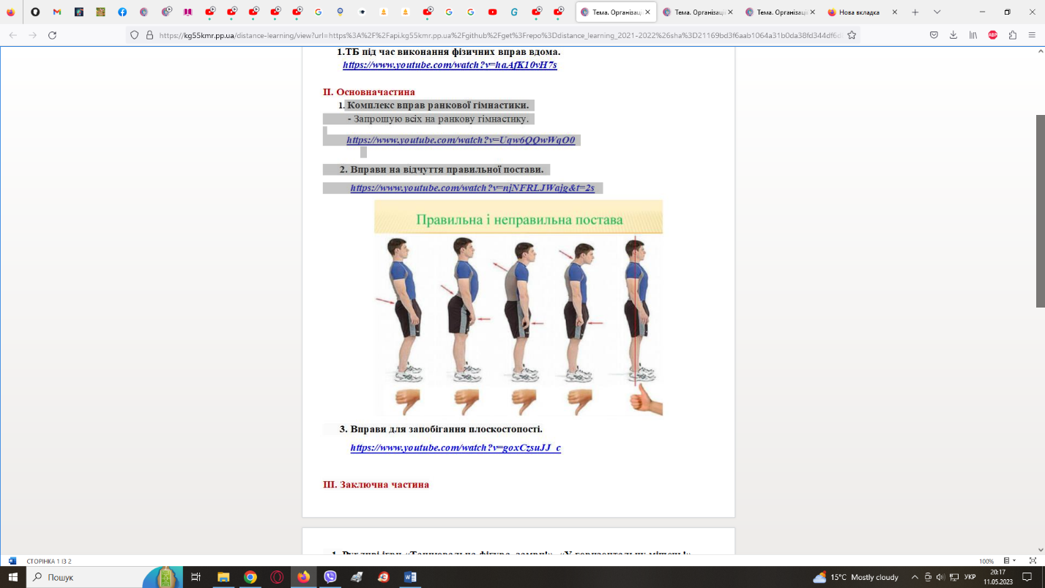

**4. Вправи для запобігання плоскостопості:** [***https://www.youtube.com/watch?v=goxCzsuJJ_c***](https://www.youtube.com/watch?v=goxCzsuJJ_c)

**5. Рухливі ігри «Танцювальна фігура, замри!», «У горизонтальну мішень!».**

**Правила гри: «Танцювальна фігура, замри!»**

Кількість гравців: будь - яка. Ведучий стоїть спиною до гравців і вимовляє слова:

*«Весело ляскаємо - раз.*

*Здорово стрибаємо - два.*

*Крутимся, крутимся - три.*

*Танцювальна фігура замри».*

Гравці в цей час плескають у долоні, стрибають, кружляють, а потім завмирають на місці в танцювальній позі. Ведучий повертається і вибирає на своє місце того, чия танцювальна фігура йому сподобалася.

**Другий варіант:** замість слів ведучого звучить музика - діти танцюють. Музика переривається, ведучий обирає нового ведучого.

**Правила гри: «У горизонтальну мішень»**

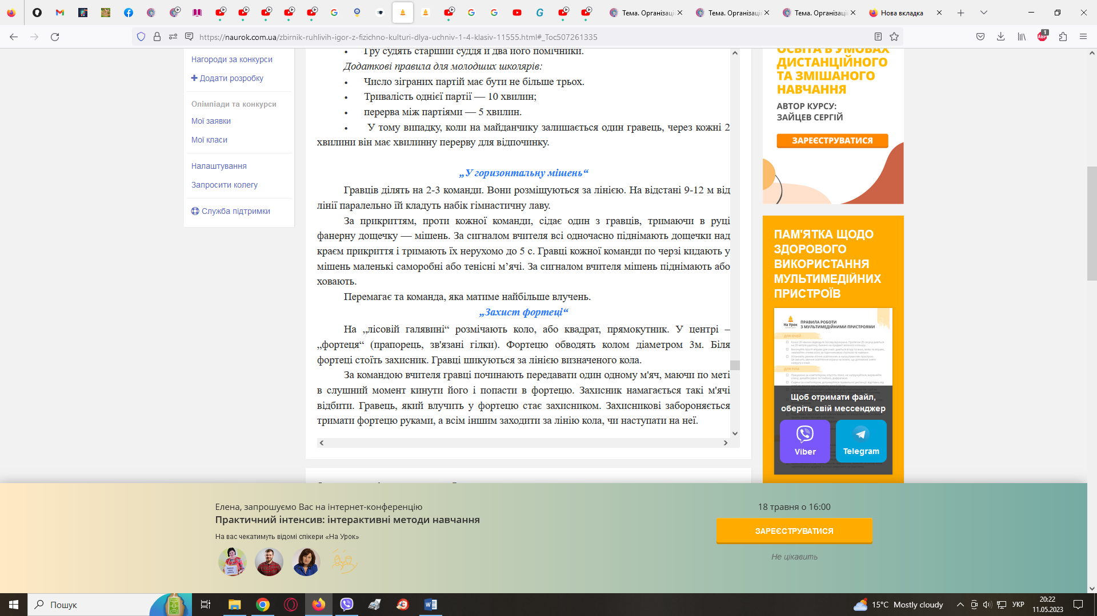

**6. Руханка.**

[***https://www.youtube.com/watch?v=iOPZYUooAjQ***](https://www.youtube.com/watch?v=iOPZYUooAjQ)

***Бажаю гарного настрою та міцного здоров’я!!!***